**SQE—供应商质量管理与工具运用**

—**本课程是倾向于技术层面的SQE系统课程,包含综合性的供方质量保证方法，独具行业领先地位**

**课程时间**

2024年10月29-30日，2天（第一天9:30-16:30；第二天9:00-16:00；6H/天）

**课程地点**

苏州：姑苏区宝带西路1177号世茂广场I幢1211室（地铁3号线新郭站2出口直达）

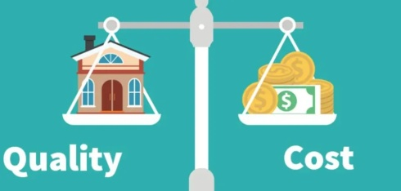深圳：深圳市宝安九区广场大厦1006室

**培训费用**

**3500元/人**（含教材、午餐、茶点和证书）；

**疑问联络**

苏州：刘老师，13913134747；邮箱：cs07suz@kcf.com.cn；

深圳：罗老师，13825249181；邮箱：[lisa@kcf.com.cn](mailto:lisa@kcf.com.cn)；

**缴费方式**

**开课前一周通过银行账户转账，特殊情况下开课当天以现金方式缴纳费用。**

**一、课程背景**

* 企业间竞争已成为整个供应链的竞争是不争的现实，企业生存的内外部环境正伴随着供应关系的快速变化而改变，供应环节的重要性日益被企业认识到,向供应商管理要效益成为企业普遍的心声,但实际操作中,供应商管理被认为是一团头绪繁多的充满不确定因素的事物，由于供应关系的复杂性，单纯从采购方和供应方的相对立场出发去管理供应商，越来越不能满足要求，立场和地位本身就在不断地变化中，同时供应链上的综合风险因素，使得企业希望通过优化供应商管理来降低成本，提高效率，提升品质的努力障碍重重，企业都希望建立新的管理机构和专业团队，并且引进新的管理技术来应对新的局面。
* 于是供应商质量管理角色越来越多地由专门化的职能团队来担当，目前企业对这一团队的需求在不断增加。但是对于这样一种组织职能，往往是只有要求，没有规范，救火队员的角色占主导，靠人员的自主经验以及和不断地协调，但同时企业面临的成本和效率压力越来越大，与品质产生冲突，企业和个人都陷入重重困惑：“大家都在搞供应商管理，可是为什么效果不显著？”,很多团队成员的上岗是由以往的工作转行,没有接受过系统培训,拿的是多年不变的传统手法来应对新的供应链要求。更为重要的是，以往的供应商管理培训，仍然是基于过去无数十年前就已经出现的理念和工具，例如ABC分类法，传统品质管理手法，以ISO9000为基础的供应商审核，这些如果真具有经久不变的效果，企业就不会产生那么多供应方面的困惑了。
* 事实上，供应商质量管理的内容越来越成为一门综合性的管理学科，它伴随着供应链管理的知识，项目管理的知识,风险管理的发展，质量管理与工业工程手段的整合，以及信息技术，对人员提出了更高的综合性的要求，而且，在供应关系日益松散，时间效率要求不断提高，采购需求多样化随机化倾向增大的情况下，手中一定要有利器，能够灵活快速地命中目标，解决问题，同时防患于未然。为此，我们结合多家知名跨国公司的运作管理模式，结合咨询师丰富的工作经验和研究的成果，以及最新的供应商管理手段和供应链管理知识，开发了这一系列课程。目的是为企业的供应商管理团队建立一套岗位胜任的教练机制，同时提供大量有效工具，学而致用。

**二、课程收益**

* 掌握现代供应商质量管理要求和SQE工作职责，能够建立一套完整、规范的供应商质量管理体系；
* 通过二天的研修，使参加人员掌握最新的供应商质量管理系统构成
* 理清供应商质量管理的系统路径，消除头绪繁杂的困惑，最终实现高度简洁化和计划性
* 掌握从供应商差异化能力开发到合格供应商认证的有效过程.
* 系统学习供应商质量风险控制方法和工具，切实提高供应质量水平 (本课程的特有内容)
* 掌握严格科学的供应商评审方法,其中关键在于将风险控制手段融入进去.
* 掌握供应商质量管理的有效工具和专门的技术手段
* 基于供应链管理规则和供应风险控制规则，掌握供应商关系的灵活处理方法

**三、课程收益**

* 先前版本的各章节提供了多种方法作为应对各种问题的工具箱，方便进行选择应用，新版课程强调了针对性和直接性，明确某类问题用某类工具来解决；增加了快速的问题分析和解决工具；
* 强化了供应商质量情报技术，解决供应关系下难以获得充分可靠的质量信息的困惑；
* 梳理了供应商质量管理的计划性，方便与实际企业工作相接轨，课程结束后可直接用于自己的工作.
* 新版保留和强化了先前的供应关系质量风险分析和操作手段，这部分是本课程的特有内容，也是防范与控制供应商质量风险的利器新颖；
* 实用，不炒旧饭。在风险控制，二方审核，供应商差异化能力开发等方面融入了最前沿的系统方法，成为贯穿课程始终的线索；
* 供应质量风险控制及工具为本课程独家提供，贡献于供应商管理实效；
* 课程除了主教程之外，还有专门的工具及案例参考手册，另有大量可参照的文档资料，涵盖供应商质量的各方面。

**四、培训对象**

SQE，品质工程师/经理、IQC来料检验主管、体系工程师/主管、采购工程师/经理、供应商辅导项目工程师/经理、研发经理、市场经理等。

**五、培训内容**

**（众多优秀企业案例讲解，注重工厂实际问题分析，清晰明了）**

**五、课程大纲**

|  |  |  |
| --- | --- | --- |
| **序号** | **内容** | **内容分解** |
| **第一天内容:** | | |
| **第一部分** | **SQM发展趋势与职能变迁** | * SQM发展趋势 * 供应商质量管理的目的 * 场景分析 * 从SQM的不同职能看供应商质量管理的现状和发展 * SQE作为“标志性建筑”分工和职责：技术身份，监控身份，协调身份，项目身份 * 二方审核员身份的工作内容 |
| **第二部分** | **结合APQP的供应商管理** | * 零部件技术预先分析与供应商辅导 * 样本阶段控制 * APQP每阶段的供应商监控工作内容 * 供应商前期质量风险评估 * LRR放行原则(批产前的认可程序) |
| **第三部分** | **结合PPAP的**  **现场管理与工艺条件审核** | * 现场工艺对质量有最直接的影响 * 现场管理与”一目了然” 工厂 * 5S不仅是个态度问题 * 设施条件评估 * 现场布局识别 * 设备维护 * 转机换型监控的重要性 * 两级过程整备状态 * 工艺测试条件与相关管理 * 员工作业规范 * 设备附件及模具现场管理 * 厂内物流和可追溯性 |
| **第四部分** | **供应商风险分析与识别 (以通用汽车为样板)** | * 供应商质量风险分析和控制： * 14种面向供应链的质量风险识别 * 针对各项质量风险的控制方向 * 产品质量水平与质量目标 * 缺陷风险优先减少系统（一套工具） * 设置风险截止手段与环节 * 时间节点与断点控制 * 飞行检查与源头监控策略 * OBA策略 |
| **第二天内容** | | |
| **第五部分** | **结合PPAP的产品审核与过程审核**  **(以大众模式为样板)** | * 过程质量风险基本概念 * 产品审核的多向开展 * 产品审核的原则与重要手法 * 过程审核技术要点—结合案例分析: * 缺陷发生源与波动源分析 * 过程三剑客的有效性(从流程图/FMEA/控制计划到作业指导导书的内在对应关系) * 关键控制点与特殊过程 * 防错、探测度与过滤能力 * 检验站设置 * 转机换型监控的重要性 * 两级过程整备状态 * 工艺水平评价技术 * 过程固有质量风险水平预测 * 测量系统审核与过滤能力评估 |
| **第六部分** | **供应商系统监控** | **系统审核:**   * 供应商系统性风险识别 * 系统运行确定性 * 系统审核的相关风险要素和系统确定性 * 质量系统保证度重点要素   **系统监控措施:**   * 质量目标监控 * 改进路径 * 供应商档案与看板 * 风险告警机制 |
| **第七部分** | **供应商辅导与质量改进的先进手法** | * 与供应商进行联合质量改进的作业内容 * 现场快速问题解决模式 * 供应商质量绩效的有效评价 * 供应商辅导技巧 * 8D的正确应用(绝大多数企业有误区) |
| **第八部分** | **综合处理技巧与课程总结** | * 供应商管理三十六计 * SQE工作技巧共同探讨 * 供应商关系灵活处理 * 辅助案例 |

**方之见管理培训服务解决方案**

       方之见搭建内外部良好的知识管理系统和资讯分享的平台，建立严谨科学的讲师人才梯队培养方案，确保培训讲师在各自专业领域的不断精进，达成和超越客户专业服务满意度。

目前课程体系包括：

**●**ISO管理体系

**●**质量管理与研发

**●**精益制造

**●**卓越绩效评价

**●**采购与供应链

**●**生产与物流仓储

**●**人力资源与个人能力提升

**●**领导力与组织发展

**●**营销与客服

**●**公益沙龙、在线讲座

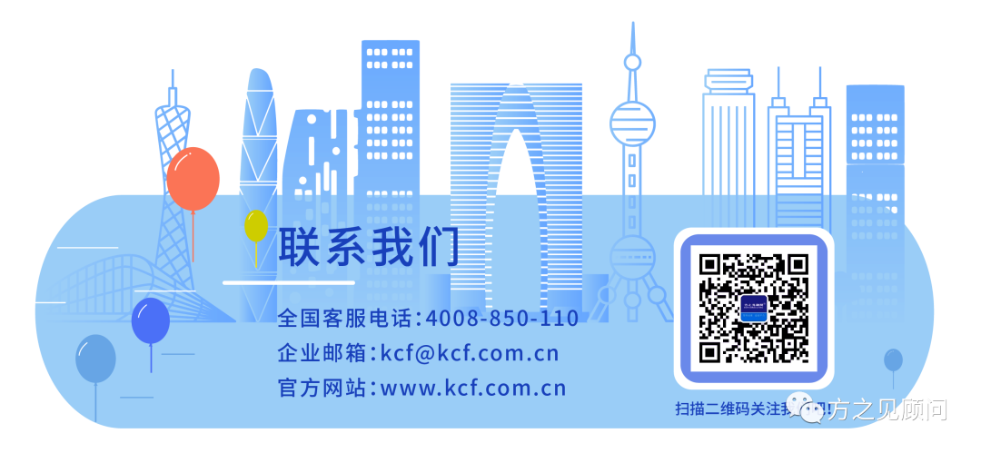关于我们更多详情及资料获取，请扫描KCF官方二维码